Настройка Клиента СГДС.
На панели задач, щелкните правой кнопки мыши по значку СГДС . В открывшиеся меню перейдите Мониторинг (Рис 1). В окне во вкладке Соединение, в поле DNS-имя сервера СГДС вместо mers.taxkz.kz необходимо прописать gdms.kgd.gov.kz (Рис 2) или 92.46.122.151 (Рис 3) нажать «Применить», затем перезапустить клиент СГДС.

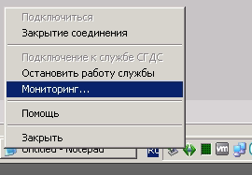
Рис 1

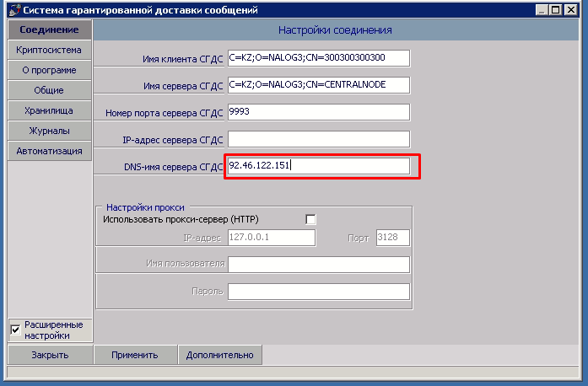
Рис 2
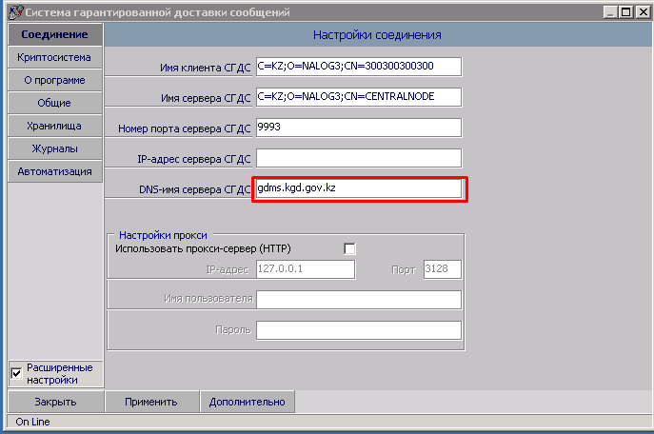
Рис 3

